TRƯỜNG TIỂU HỌC THANH AM
TUYÊN TRUYỀN VỆ SINH AN TOÀN THỰC PHẨM
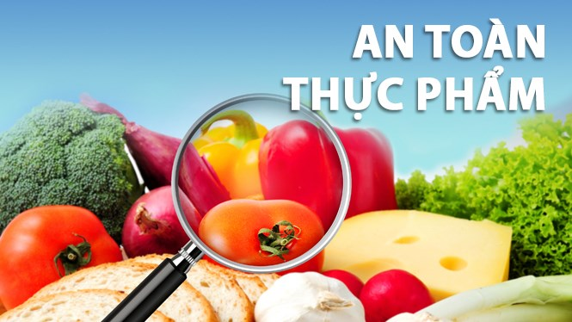
Kính thưa các thầy cô giáo! Thưa toàn thể các em học sinh thân mến!
Hôm nay cô xin được gửi tới các em cùng toàn thể các thầy cô giáo một số kiến thức về Đảm bảo Vệ sinh an toàn thực phẩm.
Như vậy, để đảm bảo VSATTP, phòng chống ngộ độc thì chúng ta cần nắm được những kiến thức cơ bản về giữ gìn vệ sinh ATTP.
1. Khái niệm thực phẩm:
- Là nguồn thức ăn, nước uống nuôi dưỡng con người để con người có đủ sức khoẻ sinh hoạt và làm việc.
2. Yêu cầu của việc đảm bảo vệ sinh an toàn thực phẩm:
a. Đảm bảo yêu cầu về thực phẩm:
- Thực phẩm tươi sống, không ôi thiu, không có mùi hôi.
- Thực phẩm không độc, không chứa chất độc.
- Thực phẩm chế biến sẵn phải có: Nhãn mác, nơi sản xuất,hạn sử dụng. Không nên dùng hàng không có xuất xứ nơi sản xuất.
b. Quy trình chế biến thực phẩm phải hợp lý:
Nấu chín kỹ
c. Bảo quản đúng quy trình, hợp lý:
Không để thức ăn chế biến quá lâu trước khi ăn vì lúc đó vi khuẩn dễ xâm nhập gây bệnh.
3. Trong thực phẩm không an toàn chứa các mối nguy hiểm sau:
a. Mối nguy hiểm từ vi sinh vật:
- Vi khuẩn: Lỵ, tả gây tiêu chảy
- Virut Rôta, viêm gan A,E
- Ký sinh trùng: sán dây, sán chó.
* Nguồn gốc lây bệnh của Vi sinh vật :
- Từ chính cơ thể con người: tay cầm , bốc thức ăn hoặc tiếp xúc với dịch đờm rãi khạc nhổ.
- Nguyên liệu thực phẩm là động vật : ĐV có bệnh gây nhiễm VSV, ký sinh trùng...
- Chế biến nấu nướng không kỹ
- Bảo quan không đảm bảo: Không để nơi khô ráo, không đậy kín.
- Để thực phẩm nhiều giờ trước khi ăn gây ô nhiễm thứ cấp (VK sẽ xâm nhập gây nhiễm vi khuẩn trong thức ăn).
b. Mối nguy hiểm từ hoá chất:
- Hoá chất Bảo vệ thực vật, phụ gia thực phẩm, kim loại nặng: thuỷ ngân,kẽm...Hoá chất khác: kháng sinh. hoocmon....
+ Hoá chất Bảo vệ thực vật: dùng hoá chất bị cấm, dùng quá liều, chưa đủ thời gian cho phép thu hoạch
+ Phụ gia thực phẩm: Dùng phụ gia thực phẩm bị cấm, dùng quá liều , không đúng chủng loại. Thường gặp ở những mặt hàng không rõ xuất xứ hoặc hàng từ Trung Quốc.
+ Hoá chất khác: kháng sinh, hoocmon tăng trưởng dùng trong chăn nuôi gà công nghiệp, lợn công nghiệp...
c. Mối nguy hiểm từ độc tố tự nhiên có trong thực phẩm:
- Thực vật có độc như nấm độc
- Động vật có độc: Cá nóc, một số đồ hải sản ở biển, độc tố có trong cá ươn, độc tố trong con cóc. Do con người sử dụng thực phẩm không an toàn.
d. Thực phẩm biến chất:
- Tinh bột biến chất: Các con không nên ăn các loại thực phẩm không có nguồn gốc rõ ràng, các hàng quán ở vỉa hè, đường phố . Vừa qua cô đã gửi tới các em một số kiến thức về Vệ Sinh An Toàn Thực Phẩm. Chúc các con có một sức khoẻ tốt! Để đảm bảo cho kết quả học tập của các con.
KT HIỆU TRƯỞNG  PHÓ HIỆU TRƯỞNG  Ngô Xuân Trực | CBYT  Trần Ánh Tuyết

